Co se děje v naší škole
Březen – měsíc knihy. V tomto měsíci pravidelně navštěvují šesťáci Městskou knihovnu Velké Opatovice. I letos se vypravili do této knihovny, aby se podívali, jak vlastně taková knihovna funguje. Paní knihovnice Olga Vykydalová si pro ně připravila seznámení s historií půjčování knih ve Velkých Opatovicích a také ji předvedla, jak nové knihy eviduje a zařazuje pomocí knihovnického systému. Následně si žáci ve skupinkách vyzkoušeli různé úkoly, hledali knížky, luštili křížovku a za správné výsledky získali sladkou odměnu. Je pěkné vidět, že řada dětí knihovnu zná a chodí si tam půjčovat knížky. Také si někteří nesli vypůjčenou četbu domů. Děkujeme za výborně připravenou akci paní knihovnici.

Noc s Andersenem
Letos měla tato pravidelná akce několik podob. Třeťáci společně se svými třídními učitelkami přespali v Městské knihovně. Celkem se jich zúčastnilo 38. Čekaly na ně motivační úkoly, pracovní listy, společné čtení, vycházka a také opékání buřtíků. Všem se akce velmi líbila a děkujeme Městské knihovně Velké Opatovice za pěknou akci.
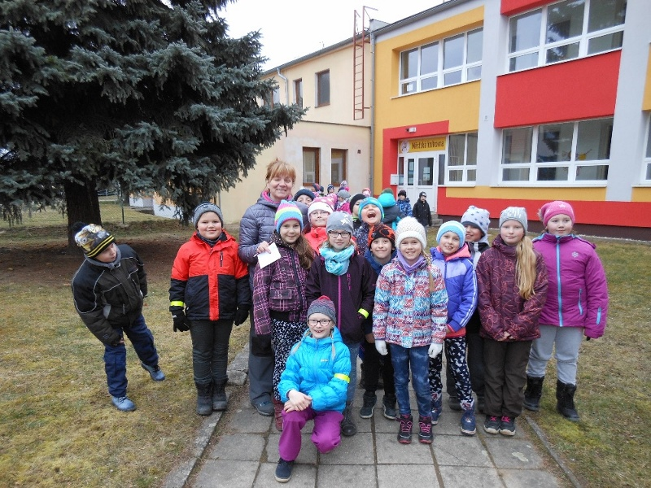

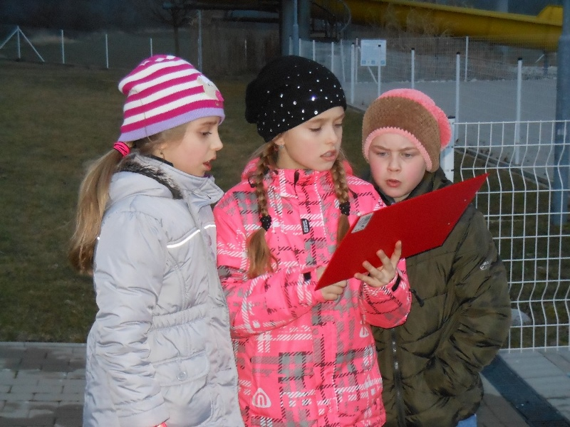

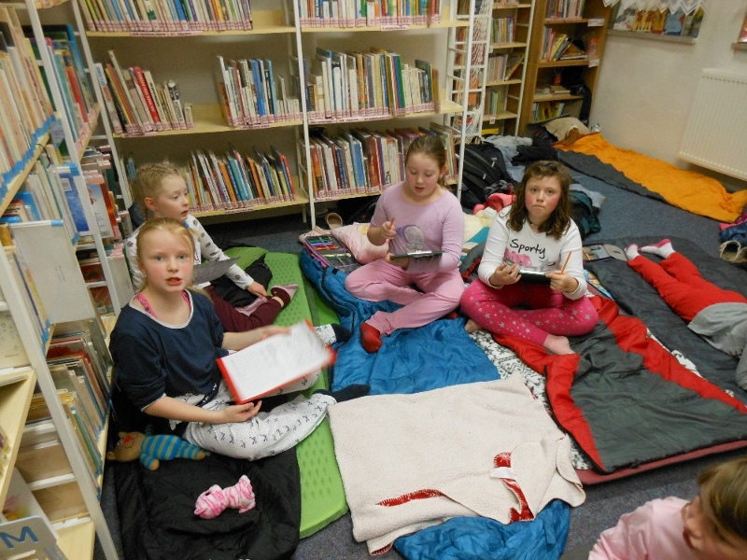

V akcích s knížkami budeme pokračovat i v měsíci dubnu, kdy je ve vestibulu školy výstava panelů s knížkami a komiksy autorské dvojice Klára Smolíková a Jiří Walker Procházka.

Fotbalový pohár
V tělocvičně školy pokračuje dalším ročníkem úspěšný Fotbal Cup. Veškeré informace včetně aktuálních statistik a soupisek družstev najdete na webu školy v sekci Pro žáky – Fotbal Cup.

Jaro už naplno převzalo vládu nad přírodou a naši žáci se také zapojují do pracovních činností na pozemku školy. Vedle pravidelné údržby pozemku se starají o setbu ředkviček a sadbu salátu ve skleníku. Vypěstovaná zelenina je pak dobrou odměnou za vynaložené úsilí. Při práci je na dětech velmi dobře vidět, jak je kdo zběhlý v zahradničení. Ale učený přece nespadne z nebe.

Voda a my
Vodárenská akciová společnost a. s. divize Boskovice připravila pro naše žáky projekt Voda a my. V rámci tohoto projektu děti měří a počítají spotřebu vody v domácnosti, připravují různé příklady úspor ale i ukazují na plýtvání s touto životadárnou tekutinou. Akce vyvrcholí přehlídkou prací, kdy odborná porota vybere nejlepší jednotlivce a kolektivy, na které pak čeká odměna.
Více informací na http://www.vodarenska.cz/divize-boskovice/projekt-voda-a-my-pro-zs-velke-opatovice.

Mgr. Markéta Illová

